
РОДИТЕЛЯМ ВАЖНО ЗНАТЬ!
- Обратите внимание на то, какие формулировки вы используете дома при ребёнке. Вас может не устраивать иммиграционная политика страны, но даже привычное «понаехали» может привести вашего ребёнка в группу обидчиков и ненавистников.
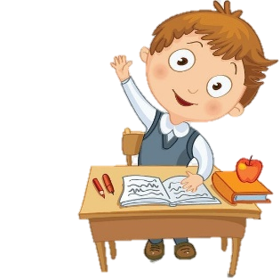
- Задумайтесь, кому будут адресованы слова ребёнка. Такому же мальчику или девочке, как ваши, которого так же любят мама и папа, и которым он, скорее всего, о своей проблеме даже не говорит. Дети часто не вовлекают родителей в такие ситуации и переживают их самостоятельно. При этом сильно страдают.

- Объясните ребёнку, что он не стоит перед выбором: дразнить или дружить. Ему необязательно дружить, но важно уважать.



